UBND TỈNH KHÁNH HÒA  TRƯỜNG CAO ĐẲNG Y TẾ  Số: 478 /TB-CĐYT | CỘNG HÒA XÃ HỘI CHỦ NGHĨA VIỆT NAM  Độc lập – Tự do – Hạnh phúc  Khánh Hòa, ngày 31 tháng 8 năm 2021
THÔNG BÁO
Về việc Hướng dẫn thí sinh bổ sung hồ sơ đăng ký xét tuyển

Trước tình hình dịch bệnh Covid-19 đang diễn biến phức tạp, việc đi lại bổ sung hồ sơ xét tuyển trực tiếp của thí sinh gặp nhiều khó khăn. Vì vậy, Trường Cao đẳng Y tế Khánh Hòa tạo điều kiện thí sinh đã đăng ký xét tuyển vào Trường nhưng chưa có tên trong danh sách trúng tuyển để bổ sung hồ sơ được thuận lợi, dễ dàng và đảm bảo an toàn cho phụ huynh và thí sinh.
Trường Cao đẳng Y tế Khánh Hòa thông báo các thí sinh cần bổ sung hồ sơ đăng ký xét tuyển như sau:
- Danh sách các thí sinh cần bổ sung hồ sơ đăng ký xét tuyển:
- Các thí sinh đăng ký xét tuyển kỳ tuyển sinh năm 2021 còn thiếu giấy chứng nhận
tốt nghiệp tạm thời và học bạ THPT, nhà trường đề nghị các thí sinh cần bổ sung hồ sơ gấp để Hội đồng tuyển sinh nhà trường xét tuyển.
- Danh các thí sinh đăng ký xét tuyển kỳ tuyển sinh năm 2021 cần bổ sung hồ sơ
được đăng tải trên trang Website: www.cyk.edu.vn
- Thời hạn cuối bổ sung: trước 16 giờ ngày 14/9/2021
- Sau thời gian quy định trên, những thí sinh không đăng ký bổ sung xem như không
có nguyện vọng học tại trường.
- Hướng dẫn bổ sung hồ sơ:
2.1. Hình thức đăng ký: thí sinh bổ sung hồ sơ xét tuyển theo hình thức trực tuyến (dành cho tất cả thí sinh nộp hồ sơ trực tuyến, gửi qua bưu điện hoặc nộp hồ sơ trực
tiếp tại Phòng Đào tạo).
2.2. Hướng dẫn đăng ký: các thí sinh bổ sung hồ sơ bằng cách truy cập vào địa chỉ: http://tuyensinh.cyk.edu.vn/bosung và thực hiện các bước sau đây:

- Bước 01: | Điền đầy đủ các thông tin :  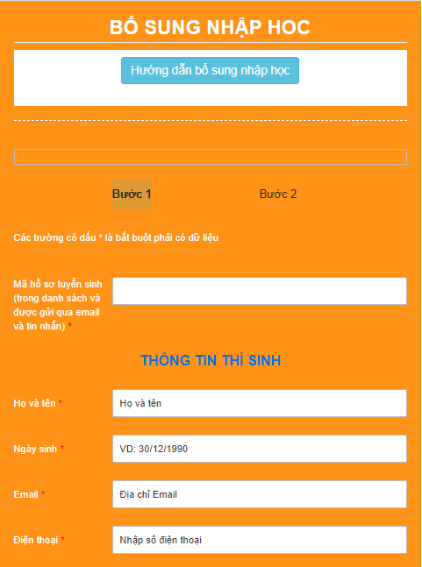  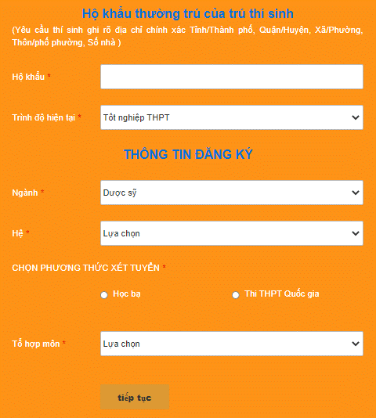  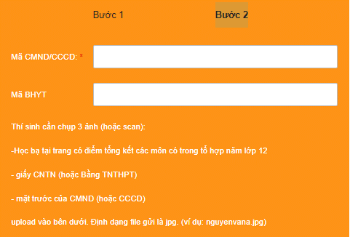  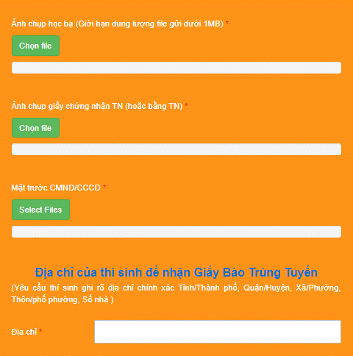
- Bước 02: | Gắn tải file ảnh hoặc scan của tất cả các hồ sơ sau: (hồ sơ bắt buộc)  - Học bạ tại trang có điểm tổng kết các môn có trong tổ hợp năm lớp 12  - Giấy chứng nhận tốt nghiệp tạm thời hoặc bằng tốt nghiệp THPT  - CMND/CCCD
- Bước 03: | Nhà trường sẽ kiểm tra các thông tin bổ sung hồ sơ, thí sinh sẽ nhận được thông báo và hướng dẫn việc đóng học phí.
- Bước 04: | Sau khi thí sinh nhận được thông báo và hướng dẫn việc đóng học phí của trường, thí sinh sẽ nộp tiền tạm ứng học phí
Nhà trường khuyến khích thí sinh tạm ứng tiền học phí chuyển khoản qua tài khoản:
- Chủ tài khoản: Trường Cao đẳng Y tế Khánh Hòa
- Số tài khoản: 8001101923008 -Ngân hàng TMCP Quân đội chi nhánh Khánh Hòa
- Nội dung chuyển khoản: Họ và tên – NH- Mã số hồ sơ xét tuyển- Số điện thoại. (Ví dụ: bạn Nguyễn Văn A trúng tuyển và đăng ký nhập học vào ngành Cao đẳng Ngành Dược có mã hồ sơ là 546 và số điện thoại 0903 xxx xxx thì nội dung cú pháp sẽ là: “Nguyễn Văn A – NH – 546 - 0903 xxx xxx”.
-Thí sinh chụp lại màn hình giao dịch chuyển tiền nêu trên gửi qua zalo theo địa chỉ https://zalo.me/cdytkh để nhà trường đối chiếu và xác nhận nhập học.
-Trong vòng 72 giờ, Nhà trường sẽ kiểm tra các thông tin đăng ký nhập học, học phí của thí sinh và thông báo xác nhận thí sinh việc đóng học phí và hoàn thành thủ tục nhập học.
- Trong vòng 15 ngày kể từ ngày thông báo trúng tuyển, nếu thí sinh không hoàn tất các thủ tục nhập học và tạm ứng tiền học phí thu quy định theo hướng dẫn như trên thì xem như các thí sinh không có nhu cầu nhập học, nhà trường từ chối xác nhận nhập học theo quy định.
3.Thông tin liên hệ:
- Mọi chi tiết xin vui lòng liên hệ Phòng Đào tạo, Trường Cao đẳng Y tế Khánh Hòa.
- Địa chỉ: 84 Quang Trung, Nha Trang, Khánh Hòa
- Số điện thoại: 0258. 3 521 166 0258. 3 521 306 Hotline: 0932 032 169
- Website: www.cyk.edu.vn https://facebook.com/tuyensinhcdytkh/
https://zalo.me/cdytkh

Nơi nhận:  - HĐTS, BGH;  - Các đơn vị liên quan;  - Các thí sinh;  - Lưu: VT-ĐT. | KT. HIỆU TRƯỞNG  PHÓ HIỆU TRƯỞNG  Đã ký  Hồ Tá Phương

